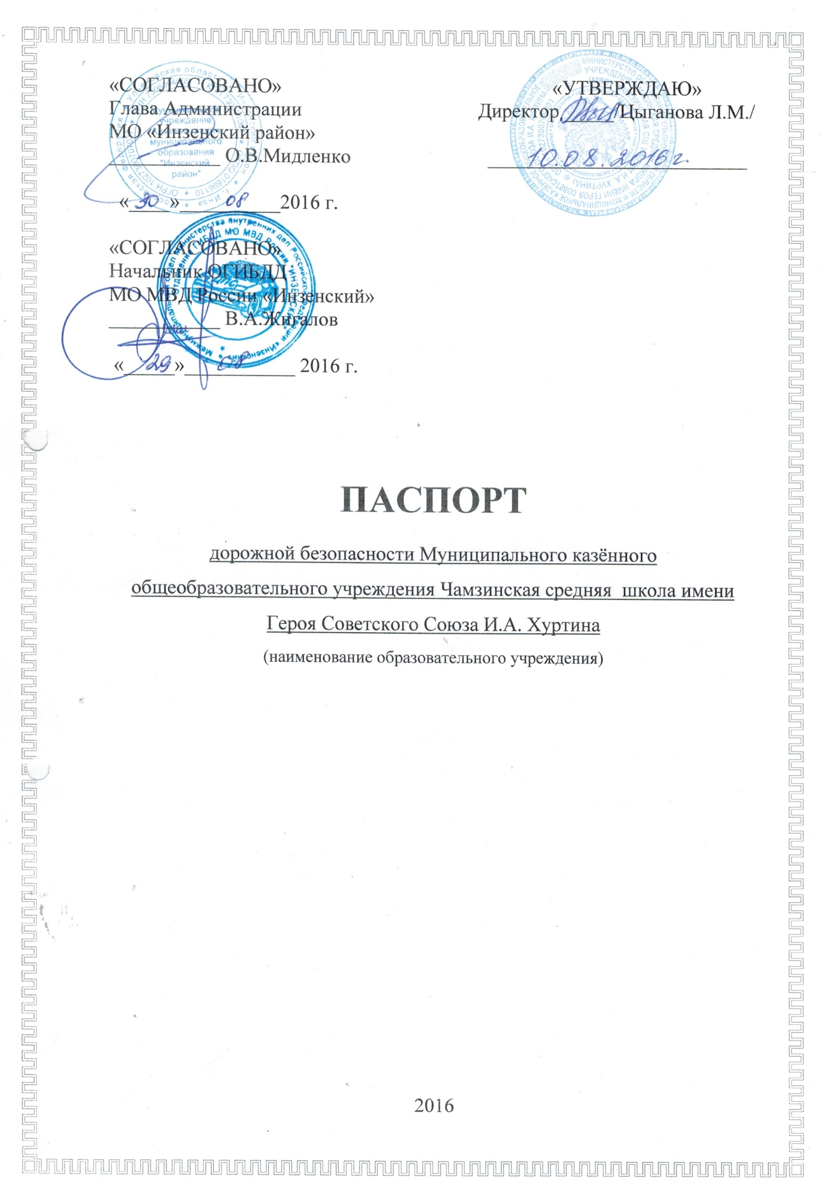

**Общие сведения**

Муниципальное образовательное учреждение Чамзинская средняя

общеобразовательная школа

Тип ОУ: казённое учреждение

Юридический адрес ОУ: 433024, Россия, Ульяновская область, Инзенский район, село Чамзинка, ул. Школьная, дом 1

Фактический адрес ОУ: 433024, Россия, Ульяновская область, Инзенский район, село Чамзинка, ул. Школьная, дом 1

Руководители ОУ:

Директор Цыганова Л.М. 60-2-19

(фамилия, имя, отчество) (телефон)

Заместитель директора

по учебной работе Аралина Л.Н. 60-2-19

(фамилия, имя, отчество) (телефон)

Заместитель директора

по воспитательной работе Федянина В.Н. 60-2-19

(фамилия, имя, отчество) (телефон)

Заместитель директора

Ответственные работники

муниципального органа

образования заместитель начальника Управления образования

МО «Инзенский район» Игнатов А.В.

(должность) (фамилия, имя, отчество)

2-60-05

(телефон)

Ответственные от Инспектор группы ДПС ГИБДД МВД России

Госавтоинспекции «Инзенский» старший лейтенант полиции

«Инзенский» Трунин М.И., 2-64-41

Ответственные работники

за мероприятия по профилактике

детского травматизма заместитель директора по ВР Федянина В.Н.

(должность) (фамилия, имя, отчество)

60-2-19

(телефон)

Руководитель или ответственный

работник дорожно-эксплуатационной

организации, осуществляющей

содержание УДС[1]* Томин В.Н.

(фамилия, имя, отчество)

Руководитель или ответственный

работник дорожно-эксплуатационной

организации, осуществляющей

содержание ТСОДД* Башаев А.Е.

(фамилия, имя, отчество)

Количество учащихся 36

Наличие уголка по БДД имеется в кабинете ОБЖ

*(если имеется, указать место расположения)*

Наличие класса по БДД ____________________нет

*(если имеется, указать место расположения)*

Наличие автогородка (площадки) по БДД ______________да

Наличие автобуса в ОУ ______имеется

(при наличии автобуса)

Владелец автобуса Муниципальное казённое общеобразовательное учреждение Чамзинская средняя школа имени Героя Советского Союза И.А. Хуртина

Время занятий в ОУ:

1-ая смена: 8:30 – 14:10

внеклассные занятия: 18:00 – 20:00

Телефоны оперативных служб:

2-40-02 Отделение МВД России «Инзенский»

2-60-53 Отделение УФСБ РФ по Ульяновской области г. Инза;

2-56-55 Отделение ГПС МЧС г. Инза;

2-65-90 Барышские электросети;

2-54-38 Инзенский участок РЭС ОАО «Ульяновская сетевая компания»

**Содержание**

1. План-схемы ОУ.
2. район расположения ОУ, пути движения транспортных средств и детей (учеников, обучающихся);
3. организация дорожного движения в непосредственной близости от образовательного учреждения с размещением соответствующих технических средств, маршруты движения детей и расположение парковочных мест;
4. маршруты движения организованных групп детей от ОУ к спортплощадке и парку;
5. пути движения транспортных средств к местам разгрузки/погрузки и рекомендуемых безопасных путей передвижения детей по территории образовательного учреждения.
6. Информация об обеспечении безопасности перевозок детей специальным транспортным средством (автобусом).
   1. общие сведения;
   2. маршрут движения автобуса до ОУ;
   3. безопасное расположение остановки автобуса ОУ.

**I. План-схемы ОУ.**

**План-схема района расположения ОУ,**

**пути движения транспортных средств и детей (учеников)**

**ДОМ-ШКОЛА-ДОМ**

спортплощадка

-----------------

СДК

*Улица Школьная*

----------------------------------------------------------

парк

МОУ Чамзинская СОШ

-----------------

-------------------

Администрация

села

-----------------

-----------------

-----------------

-----------------------------------





МЧС

-----------------

-----------------

___

----------------------------------------------------------Улица Центральная--------------------------------------------------

- парковка автобуса и др. автотранспорта

- пути движения транспорта

- жилые дома

- пешеходные дорожки

-----------------

- пути движения автобуса

- дорога муниципального значения

-------- - движение детей в (из) школу(ы)

- спортплощадка

**2.Схема организации дорожного движения в непосредственной близости от образовательного учреждения с размещением соответствующих технических средств, маршруты движения детей и расположение парковочных мест**

спортплощадка

-----------------

СДК

*Улица Школьная*





-------------------

----------------------------------------------------------

парк

-----------------

-----------------

МОУ Чамзинская СОШ

-----------------

-----------------

Администрация

села

-----------------

-----------------

-----------------

-----------------------------------





МЧС

-----------------

-----------------

___

Улица Центральная

- парковка автобуса и др. автотранспорта

- пути движения транспорта

- жилые дома

- пешеходные дорожки

-----------------

- пути движения автобуса

- дорога муниципального значения

- спортплощадка

- ограждение школы

- искусственное освещение

- направление движения учащихся

**3.Маршруты движения организованных** **групп детей от школы к парку и к спортивной площадке**

спортплощадка

-----------------

СДК

*Улица Школьная*

-

парк

-----------------

МОУ Чамзинская СОШ

-----------------

-----------------

-------------------

Администрация

села

-----------------

-----------------

-----------------





МЧС

-----------------

-----------------

___

----------------------------------------------------------Улица Центральная--------------------------------------------------

- парковка автобуса и др. автотранспорта

- пути движения транспорта

- жилые дома

- пешеходные дорожки

-----------------

- пути движения автобуса

- дорога муниципального значения

- движение детей в парк и на спортплощадку

- спортплощадка

**4.Пути движения транспортных средств к местам разгрузки/погрузки и рекомендуемые пути передвижения детей по территории образовательного учреждения**





-----------------

-----------------

-----------------

МОУ Чамзинская СОШ

-----------------

-----------------

-----------------

- парковка автобуса и место загрузки и выгрузки учащихся

- пешеходные дорожки

-----------------

- пути движения автобуса

- ограждение школы

- направление движения учащихся по территории школы

**II. Информация об обеспечении безопасности перевозок детей специальным транспортным средством (автобусом).**

**1.Общие сведения**

Марка, модель ТС ПАЗ 32053-70

Наименование (тип ТС) Автобус для перевозки детей

Государственный регистрационный знак \индент. № Х1М3205СХ90002554\

Соответствие конструкции требованиям, предъявляемым к школьным автобусам: соответствует на основании технического осмотра ТС.

**1. Сведения о водителе автобуса**

|  |  |  |  |  |  |  |
| --- | --- | --- | --- | --- | --- | --- |
| Фамилия, имя, отчество | Принят на работу | Стаж в кате-гории D | Дата пред- стоящего мед. осмотра | Период проведения стажировки | Повыше-ние квалификации | Допущен- ные нару- шения ПДД |
| Цыганов Александр Николаевич | Приказ по школе №12 от 31.07.2009 г | 24 г. | 09.07.2016 | С 19.08.2012 по 29.08.2012 | С 01.08.2016  по 10.08.2016 | За 2016 год нарушений ПДД нет |

**2. Организационно-техническое обеспечение**

1. Лицо, ответственное, за обеспечение безопасности дорожного движения Аралин Андрей Евгеньевич;

- назначен приказом по школе от 28.08.2015 №37,

- прошёл аттестацию в комиссии Управления государственного автодорожного надзора по Ульяновской области Федеральной службы по надзору в сфере транспорта 17.04.2015.

2) Организация проведения предрейсового медицинского осмотра водителя:

осуществляет фельдшер Чамзинского ФАПа Першанина Т.А.

(Ф.И.О. специалиста)

на основании лицензии

действительно до 29.12 2017 г.

3) Организацию проведения предрейсового технического осмотра транспортного средства осуществляет Аралин Андрей Евгеньевич

на основании приказа по школе от 28.08.2015 №38.

4)Дата очередного технического осмотра: август 2016 г.

5) Место стоянки автобуса в нерабочее время: возле дома водителя на основании приказа директора «о возложении ответственности за сохранность автобуса на водителя»;

меры, исключающие несанкционированное использование: система ГЛОНАС

**3. Сведения о владельце**

Юридический адрес владельца 433024, Россия, Ульяновская область, Инзенский район, село Чамзинка, ул. Школьная, дом 1

Фактический адрес владельца: 433024, Россия, Ульяновская область, Инзенский район, село Чамзинка, ул. Школьная, дом 1

Телефон ответственного лица 8-84-241-60-2-19

**4. Сведения об организациях, осуществляющих перевозку детей специальным транспортным средством (автобусом)**

ОАО «Инзенское АТП», г. Инза, ул. Шоссейная, д. 92

тел: 2-45-49

**5. Сведения о ведении журнала инструктажа.**

Имеются:

- журнал учёта предрейсового инструктажа водителя;

- журнал учёта периодического, сезонного и специального инструктажей с водителем;

- журнал инструктажа обучающихся.

**2. Маршрут движения школьного автобуса с указанием опасных участков, линейных и дорожных сооружений**

остановка

**Школа**

Чамзинка

Проломиха

**Р**

Шлемасс

Съездная

площадка

Съездная

площадка

Коноплянка

**АЗС**

**Школа**

**3. Безопасное расположение остановки автобуса**





-----------------

-----------------

МОУ Чамзинская СОШ

-----------------

-----------------

-----------------

-----------------

- парковка автобуса и место загрузки и выгрузки учащихся

- пешеходные дорожки

-----------------

- пути движения автобуса

- ограждение школы

- направление движения учащихся по территории школы

1. * Дорожно-эксплуатационные организации, осуществляющие содержание УДС, несут ответственность в соответствии с законодательством Российской Федерации (Федеральный закон «О безопасности дорожного движения» №196-ФЗ, КоАП, Гражданский кодекс).